太空所[工讀]意願登記

學生姓名 | 年級 | 可工讀時間(請填列星期)
*一星期需工讀5.5小時 (一週一次+一個月支援2次)
*工讀生錄取考量 (優先順序 碩1->碩2->其他) ; (工讀時間可配合)
*開學後有學號後,系統方能接受申請
預計9月下旬公告,本年度工讀月份為10~12月(依經費調整招幕內容及名額)
*填單(同意書及保密書)

太空所[助教]意願登記

學生姓名 | 年級
*助教錄取考量:由老師挑選,經通知為助教者
*通知填單繳件(同意書及保密書)
*開學後有學號後,系統方能接受申請 預計9月1日系統公告

[線上系統申請方法]
大家好:
太空所獎助學金發放對象分為助教(學習型)及行政工讀(勞僱型)兩類
助教名單如附件，其他未列名者為行政工讀生。

一、線上申請系統
第一步:至portal/學生相關服務/生活助學服務/獎助學金暨工讀管理系統
點選黃色區塊的學生專區/招募資訊/申請
搜尋”太空”
若你是助教 請點選”太空所教學助理”`;
若你是行政工讀 請點選”太空所行政工讀生”
瀏覽召募內容無異議後，於紅字說明處打勾 送出 確認

請等收到我的錄取通知後
再進行第二步: 至portal/學生相關服務/生活助學服務/人事系統
點選黑色區塊 兼任助理/工讀生/臨時工專區/ 基本資料填寫/填寫報到資料
每一項都要填寫確認，體檢部分記得打勾

二、填寫同意書及且結書(可至所辦領取空白表格填寫，或下載表格填寫完交置所辦)
1.型態同意書
2.保密同意書

注意事項[助教部份]:

- 工任內容:請依老師交待事項執行
2. 工資部份(學習型?)(勞僱型?)
薪資每月3000元
*若收到薪資較高原因:
(1)因跨年度的關係,薪資提前給付,分攤在每個月
例如:9~12月+1月之薪資,分攤在9~12月
(2)因配合學校系統修正.或因補件影響系統申請日期,導致薪資攤更多的期限內,所系統薪資較多
EX:助教期間由107.2.22~107.6.30 薪資將分4個月發放,零月部份 按比例(2月)攤至其他月份!
3.異動時請提前3~5日告知所辦,並填單申請(影響各類保險,退保等動作)
4.上一學年度學習型(教學獎助生)作法:
- 招募公告:上系統填資料
- 至所辦填表單(保密書及同意書)
- 於加退選期間選課EA9994(院課程):此部份課務組若有開權限,所辦亦可幫你們加選 (每次當助教都要在當學期修選這堂課,免學分費,之前學期有修過的,這學期仍要修)
- 請TA記得修習教務處之MOOCs線上課程或校內工作坊至少一次。(之前有上過的,仍要上,每學期當助教,每學期都要申請)
（一）請用portal帳號密碼登入：http://eeclass.ncu.edu.tw/
（二）操作手冊請參考附件說明檔案。
（三）線上課程皆須通過測驗方可得到研習證書。(院辦需要你們的證書紀錄)
(四）當月完成線上課程並通過測驗（60分為及格），教務處將研習證書轉所辦發送。
- 教師將於學期末打成績(EA9994)

106學年度第2學期太空所助教
課程名稱 | 授課老師 | 助教需求人數 | 助教姓名 | 招幕  系統  紙本 | 選課  EA9994 | 上線上課  OR  聽演講  (證書) | 老師  打成績

注意事項[工讀部份]:
- 工讀內容(1天/星期+支援)
- 請假時,需提前告知,並找人代班
- 異動時請提前3~5日告知所辦,並填單申請(影響各類保險,退保等動作)
- 簽到退
(1)紙本
(2)系統打卡(登錄時數),請依期間打卡
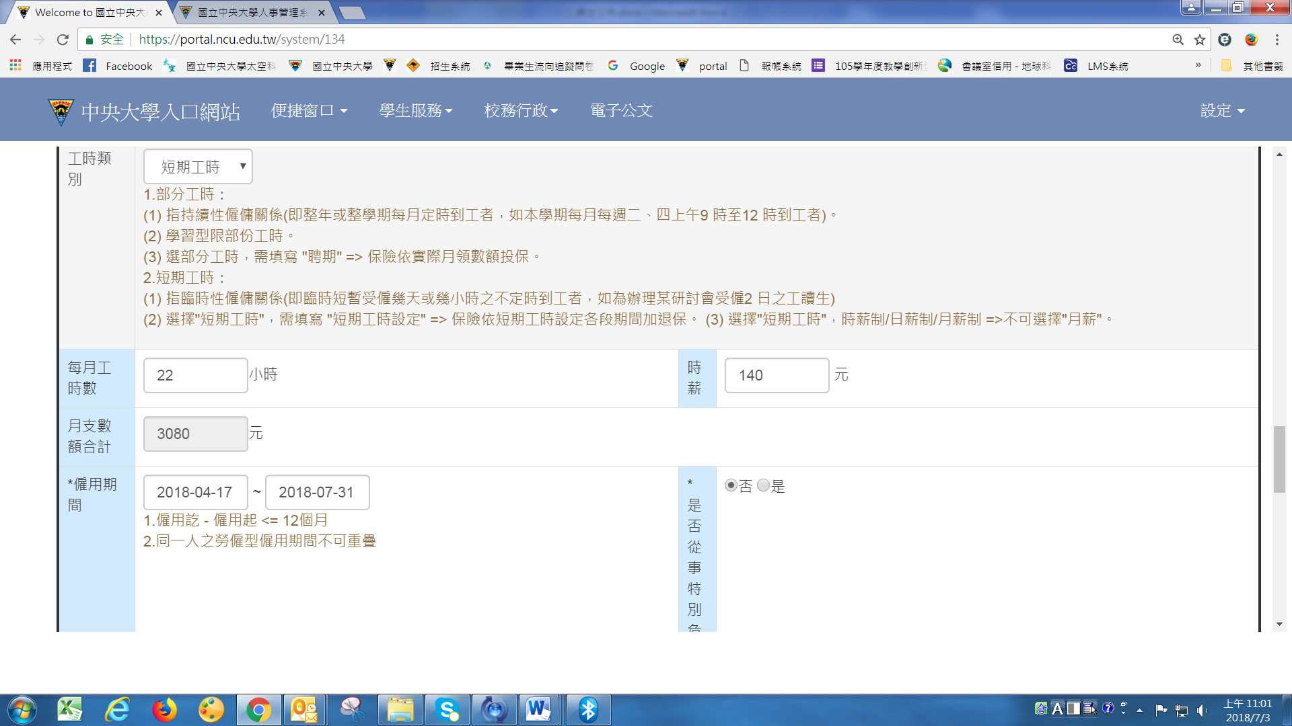

1.部分工時：
(1) 指持續性僱傭關係(即整年或整學期每月定時到工者，如本學期每月每週二、四上午9 時至12 時到工者)。
(2) 學習型限部份工時。
(3) 選部分工時，需填寫 "聘期" => 保險依實際月領數額投保。
2.短期工時：
(1) 指臨時性僱傭關係(即臨時短暫受僱幾天或幾小時之不定時到工者，如為辦理某研討會受僱2 日之工讀生)
(2) 選擇"短期工時"，需填寫 "短期工時設定" => 保險依短期工時設定各段期間加退保。 (3) 選擇"短期工時"，時薪制/日薪制/月薪制 =>不可選擇"月薪"。
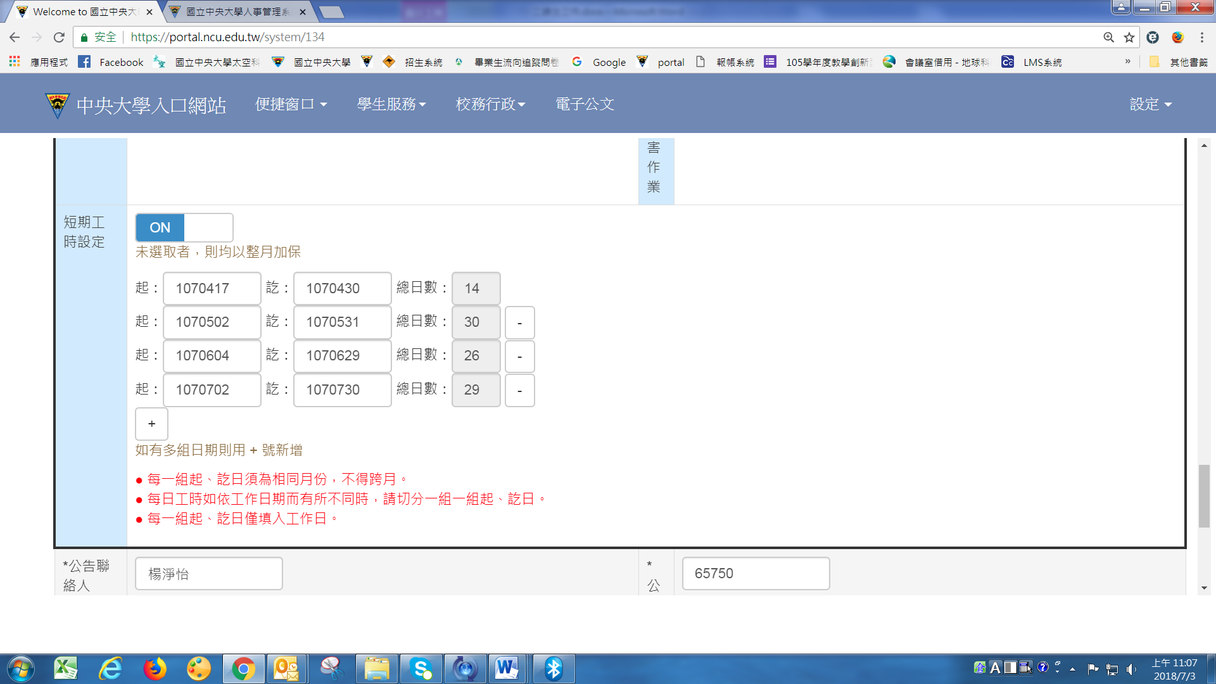

工讀生工作內容

清潔
- 清理教室 數位講座灰塵
- 擦黑板 排桌椅 樓梯間桌椅
- 教授休息室 洗電鍋 烤盤等
- 茶水間:拖地 桌面清理
- 各教室關電燈(中午 午休不浪費電)
- 客座教授休息室913.920.802清掃
- 研究生室清掃 洗濾網

工友請假
- 送公文(送至地科院及文書股 將太空所的文拿回來) 分公文
- 夾報紙

其他
- 補A4紙(916室)至影印室鐵櫃
- 台影印機 補紙
- 碎紙機清理
- 白板月份日期填寫
- 電腦保管貼紙
- 盤點(貼貼紙)
- 檔案處理 或 校對
- 摺頁(太空所宣傳單)
- 裁紙
10. 資料整理:校對.表格

演講
- 拍照送至電腦室傳輸
- 拿簽到單,演講結束後,將簽到單送至所辦
- 貼海報 貼演講公告

開會
- 買素食便當
- 開會前 開冷氣 數位講桌 布幕 連接notebook 並開投影機
放置簽到單 原子筆
- 開會後 關(開冷氣 數位講桌 布幕 連接notebook 並開投影機)
收簽到單 原子筆

